[](https://nl.images.search.yahoo.com/images/view;_ylt=A2KLn2D3aiVaqTsActPGAYpQ;_ylu=X3oDMTIybGw3OGNyBHNlYwNzcgRzbGsDaW1nBG9pZAM1NjNkZTAzZGQwOGM3MDFiZTNmMjI4MWRiZDZhMWRjYgRncG9zAzcEaXQDYmluZw--?.origin=&back=https://nl.images.search.yahoo.com/yhs/search?p%3Dde%2Bgier%2Bwateringen%26n%3D60%26ei%3DUTF-8%26type%3Dwjsearchpage_ya_1647_fja6rh2%26fr%3Dyhs-wajam-brwsrex%26fr2%3Dsa-gp-nl.images.search.yahoo.com%26hsimp%3Dyhs-brwsrex%26hspart%3Dwajam%26tab%3Dorganic%26ri%3D7&w=191&h=163&imgurl=www.degier.nl/base/dgimg/prtscrlogo.png&rurl=http://www.degier.nl/index.php?artnr%3D57%26titel%3D62&size=19.3KB&name=%3cb%3eDe%3c/b%3e+%3cb%3eGier%3c/b%3e+Drive+Systems&p=de+gier+wateringen&oid=563de03dd08c701be3f2281dbd6a1dcb&fr2=sa-gp-nl.images.search.yahoo.com&fr=yhs-wajam-brwsrex&tt=%3cb%3eDe%3c/b%3e+%3cb%3eGier%3c/b%3e+Drive+Systems&b=0&ni=160&no=7&ts=&tab=organic&sigr=11gi9n7nl&sigb=16s6nm4pi&sigi=117spi2ti&sigt=113k7qk2s&sign=113k7qk2s&.crumb=pO1v3jtFAJd&fr=yhs-wajam-brwsrex&fr2=sa-gp-nl.images.search.yahoo.com&hsimp=yhs-brwsrex&hspart=wajam&type=wjsearchpage_ya_1647_fja6rh2)STAGE 4

Voorverslag

Het werd mij aanbevolen om mijn stage hier te gaan doen. Eerder ben ik via 'Westland on stage' gaan kijken wat het werken hier inhoudt. Ik vond het toen erg leuk, omdat het er gestructureerd uitzag. Ik kreeg het gevoel dat de taken die je daar moet uitvoeren heel duidelijk zijn.

Weekverslag

-Wat heb gedaan op stage?

De eerste dag moest ik ringetje in een metaal

De volgende drie dagen deed ik tandwielen in de machine die maakte de tanden van de tandwiel daarna bond ik twee tandwielen vast als een paar.

Alleen op dinsdag moest ik tijdelijk invallen om een order af te maken.

Vrijdag moest ik nog metalen schijven opstapelen en doordat er veel had geregend

En daardoor was er wateroverlast dus moest ik het stofzuigen.

* Wat heb ik ervan geleerd?

Dat ik de techniek kant op wil.

Wat vind ik leuk en minder leuk?

Ik vond het leuk dat ik altijd bezig was alleen soms was het saai.

Leerdoelen

Om te zien of techniek echt iets voor mij was

Handelingsverslagen

1.ik heb met metalen schrijven tandwielen gemaakt ook al waren de tanden met de machine gemaakt. Het nadeel is het wachten voor de machine die er twee minuten over doet.

2.ik heb gaten in metalen balken geboord schuurt en schoon gemaakt het was wel wat zwaarder maar wel leuk

3.ik heb metalen schrijven gestapelt op een manier zodat de machine het zelf in een machine stopt

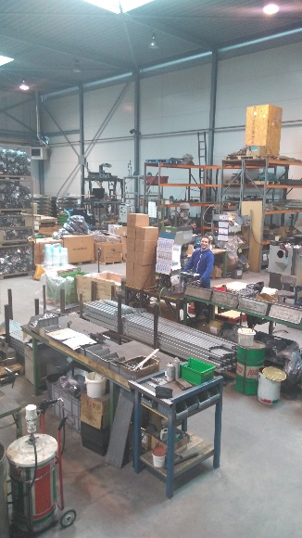Maatopdrachten

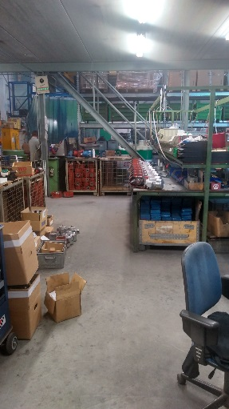

2.Welke afdelingen zijn? er maak er foto’s van

Montage daar monteren ze alle onderdelen maken

Verspanen daar worden onderdelen gemaakt

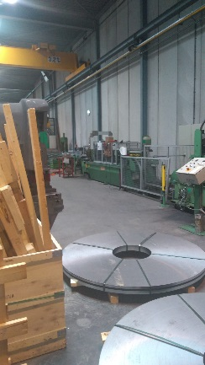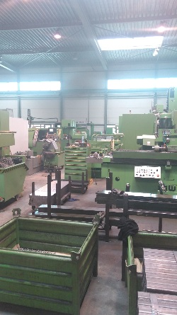

Metalen zo komen de metalen binnen en worden verwerkt

Maatopdracht 3

Verschillende metalen worden gebruikt

Constructiestaal heeft (globaal) de volgende kenmerken:

* Laag koolstofgehalte
* Relatief zacht materiaal
* Goed koud en warm te vormen
* Goede lasbaarheid (zonder hard / bros te worden)
* Grote rek

nadelen

* De constructies in de transportsector moeten aangepast worden om de teruglopende stijfheid te compenseren. Want Hoge Sterkte Staal is wel sterker maar niet stijver.
* De verwerkbaarheid vergt extra zorg. Daar het materiaal sterker is, is er meer kracht nodig bij het omvormen en snijden. Tevens moet het gereedschap robuuster uitgevoerd worden.

Maatopdracht4

Wat voor aandrijfsystemen worden gemaakt

Aandrijfsystemen voor tuinbouw stallenbouw utiliteitsbouw

Tuin bouw de systemen om de ramen te controleren

Stallenbouw hijssytemen en bescherming

Utiliteitbouw voor natuurlijke ventilatie daglicht controle.

5.Wat betekent din en wie controleert het op eisen

duits industrie norm  
de gier controleert zelf de eisen

6.Welk product zorgt voor energie besparing=n.v.t

7.Wat is het verschil tussen roest vrij staal welke sttof bepaald de hardheid welke is het duurst en wat zijn hoog ovens.

roestvrij is staal vrij van roestvrij staal en is steviger  
koolstof  
roest vrij mikkel en chroom zit er in   
van ijzererts word ruw  ijzer gemaakt het ligt in eimuiden.  
8.wat gebeurt er met de metaal afval

metaal afval word hergebruikt  
terug naar de hoogoven.  
9.in welke sectoren de producten van de gier gebruikt

in de kassen bouw  
10.waar staat ARBO wet wat betekenent het de arbo wet veilig Heidsdienst voor veilig werken

11.Ga op zoek naar twee opleiding die bij de gier horen

[ROC van Amsterdam - Opleiding Entree Techniek](https://163107530.r.bat.bing.com/?ld=d3Xy29_b61zAOuos2tmRz6bzVUCUzkg7aIGuhxyopEHmIf2Gld7mo24hurY6fIYgdwDQpA93cfVnFsN9hS67sO2_xkxlpuvOiT3t7aMFsCpGmxHdTzYnsmTIdeSWOdpV4vVc6JgVfd3ffnhkB072sOXTuOMzU&u=https%3a%2f%2fwww.rocva.nl%2fMBO-onderwijs%2fSectoren%2fElektro-Installatietechniek%2fEntree-Techniek%3futm_source%3dbingcpc%2f%3futm_campaign%3dalgemeen%2f%3futm_medium%3drocva)

[Academie voor Techniek - MBO Utrecht](https://www.mboutrecht.nl/academies/academie-voor-techniek)

Nawoord

Mijn verwachtingen zijn wel uitgekomen

Mijn leerdoelen zijn gelukt

De samenwerking tussen mijn collega’s ging goed.

Ik neem dit mee naar

Ja ik kijk tevreden terug op deze ik weet dat dit niks voor mij is en dat ik mijn non verbale **Communicatie**